**Distanční výuka, téma: Domácí zvířátka 22. – 26. 3.**

1. pojmenuj a poznej

2. spočítej

3. doplň pracovní list

4. zacvič si

5. zazpívej si

6. opakuj

7. vytvoř

8. přečtěte si pohádku

9. nauč se básničku

1. Pozorně si prohlédni obrázky všech zvířátek. Poznej je a pojmenuj.

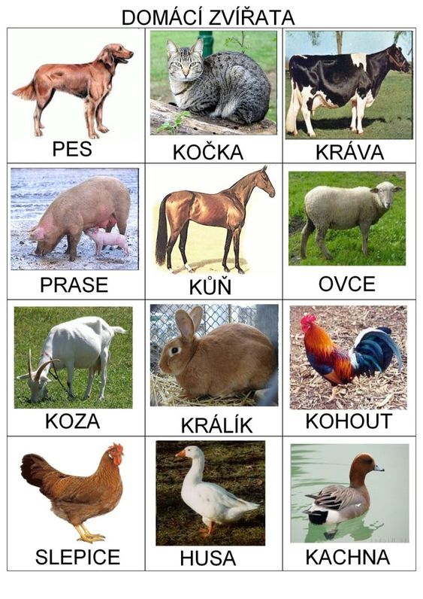

2. Spočítej kolik je na předešlém obrázku zvířátek. Řekni, které je první, které je poslední. Urči v každé řadě, které zvíře je prostřední.

3. Vypracuj tyto tři pracovní listy.

U prvního pracovního listu spoj dospělé zvíře a mládě.

U druhého pracovního listu spoj, co nám které zvíře dává.

Třetí pracovní list vybarvi.

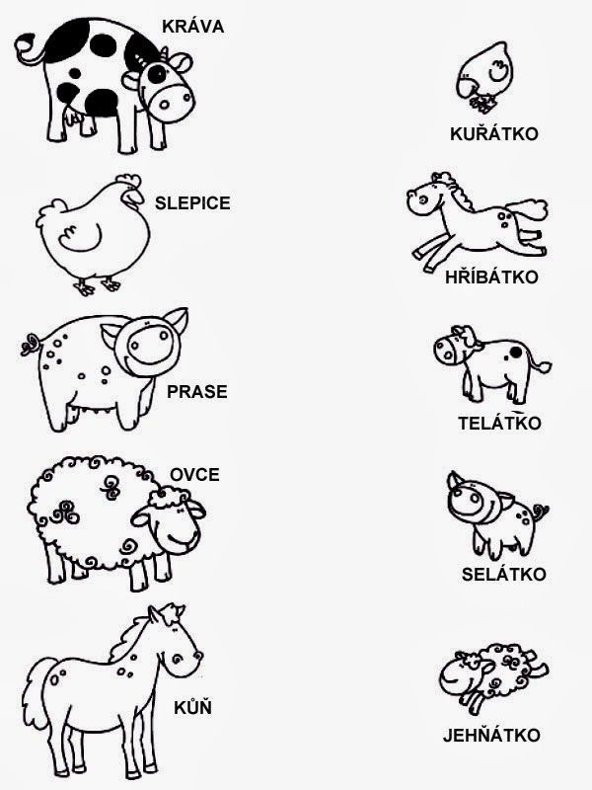

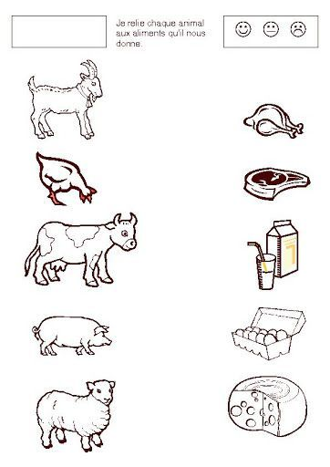

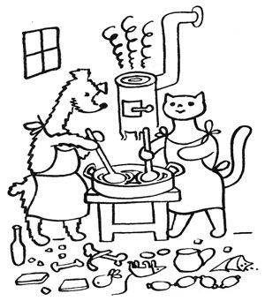

4. Zvedni se „ze židle“ a pojď si zacvičit:

* postav se, mírně si rozkroč nohy a vytáhni se pořádně nahoru, „polechtej sluníčko“
* pojď na všechny čtyři a zahraj si na kočičku, vyhrb se a zase prohni. Několikrát pomalu zopakuj
* polož se a buď jako had, prolez celý obývací pokoj tam a zase zpět
* pojď do dřepu, z rukou udělej křidélka a pojď ve dřepu jako malé kuřátko. Opět se projdi v pokoji tam a zpět.
* nakonec se polož na záda, zavři oči a odpočívej jako líný pejsek. Mysli na hluboký nádech a výdech – dej si ruce na bříško a soustřeď se, jak se Ti hýbou.

5. Přehraj si tyto písničky a zazpívej si. Klidně přidej i taneček ☺

[Krávy, Krávy (Uhlíř, Svěrák) - YouTube](https://www.youtube.com/watch?v=ECVThiZaWJU)

[Čiperkové - Když jsem já sloužil - YouTube](https://www.youtube.com/watch?v=Kpaf7HwiTkY)

[Štístko a Poupěnka - Letí, letí - YouTube](https://www.youtube.com/watch?v=KjKUOvYuLBY)

6. Gymnastika mluvidel napodob zvuky zvířátek:

* mňoukej jako kočička
* hafej jako pejsek
* kvokej jako slepička
* řehtej jako koník
* beč jako ovečka
* buč jako kravička
* meč jako kozička

7. Vytvoř tento výrobek. Postup: vezmi si bílou čtvrtku a nakresli vodovými barvami pozadí (barvu si vyber sám). Poté vezmi mamince pár odličovacích tampónků a přilep, vytvoř z nich nějaké zvířátko, zde je příklad, ale můžeš vymyslet i jiné. Dokresli fixem zvířátku obličej.

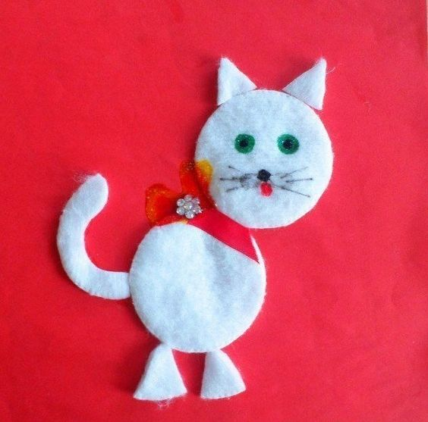 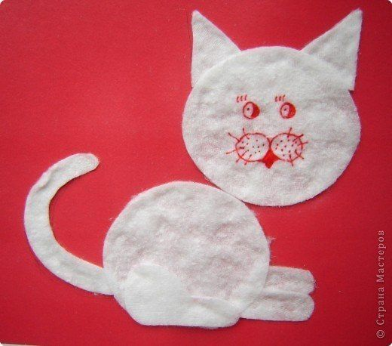

8. Popros někoho z rodiny, ať Ti přečte tuto pohádku:

Poté zkus pohádku převyprávět vlastními slovy.

Nakresli obrázek k dané pohádce, co Tě zaujalo, co Ti nejvíce utkvělo v paměti.

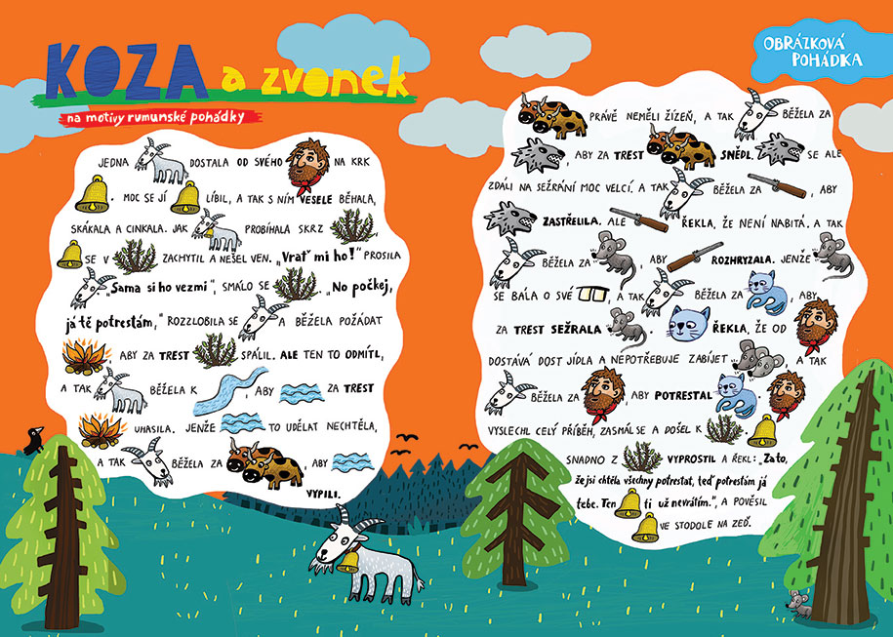

9. Nauč se nazpaměť:

**Kocour - kočka - kočička**

Kocour - [kočka](http://wiki.rvp.cz/Kabinet/Obrazky/P%c5%99%c3%adroda/Dom%c3%a1c%c3%ad_a_hospod%c3%a1%c5%99sk%c3%a1_zv%c3%ad%c5%99ata/Ko%c4%8dka_dom%c3%a1c%c3%ad) - kočička,  
velký - menší - maličká.  
Ta čtvrtá je na hraní,  
do postýlky na spaní.